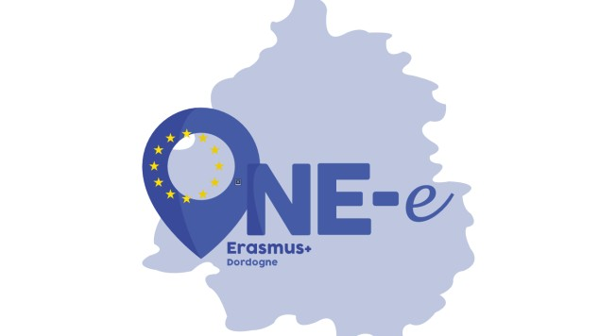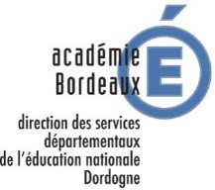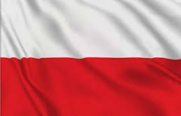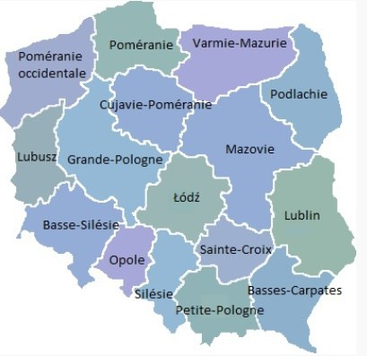
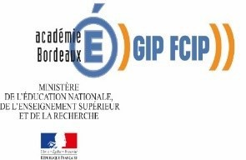

POLSKA

Principales caractéristiques du système éducatif
Depuis la transformation politique en 1989, le système éducatif polonais a subi de profonds chan- gements dans presque tous ses aspects, y compris la structure, l'organisation, la gestion et le tronc commun. En conséquence, il a développé certaines fonctionnalités spécifiques qui peuvent être décrites ainsi :
Combinaison de la gouvernance centralisée (c'est-à-dire des lois / règlements dont le ministre de l'Éducation et le ministre des Sciences et de l'Enseignement supérieur sont responsables) et l'ad- ministration scolaire décentralisée (dont les autorités locales sont responsables);
Système d'examens externes, qui sont effectués à la fin de la scolarité obligatoire et à la fin des
écoles secondaires générales et professionnelles du deuxième cycle.
La profession enseignante est réglementée par une législation distincte (la Charte des ensei- gnants) qui définit les règles d’admission, les devoirs, la rémunération et le licenciement des en- seignants et leur carrière.
On observe une domination du secteur de l'enseignement public sur le privé. Dans l'enseigne- ment scolaire, le nombre d'écoles publiques et d'élèves qui les fréquentent est largement supé- rieur au nombre d'écoles non publiques et de leurs élèves.

Une réforme qui change la structure des écoles (2017/18 - 2022/23)
Une réforme structurelle en Pologne est en cours de mise en œuvre depuis début 2017.

Éléments clés de la réforme:
Introduction d'une stru cture unique : école primaire longue de 8 ans couvrant les niveaux primaire et secondaire (collège).
Fixation de l'âge de la scolarisation à 7 ans et réintroduction de l'obligation pour les en- fants de 6 ans de suivre un an d'enseignement préprimaire afin d'acquérir les compé- tences de base avant de commencer l'école.

L'enseignement obligatoire
L'enseignement obligatoire dure 9 ans. Il comprend la dernière année de l'enseignement préscolaire et 8 années d'enseignement primaire.
Les étapes du système éducatif Étapes pour les enfants de 3 à 6 ans Ecole maternelle (przedszkole)
Classe préscolaire dans une école primaire (oddział przedszkolny w szkole podstawowej) Unité préscolaire (zespół wychowania przedszkolnego)
Centre préscolaire (punkt przedszkolny).
L'éducation préscolaire est facultative pour les enfants de 3, 4 et 5 ans et obligatoire pour les enfants de 6 ans. Chaque enfant de 3, 4 et 5 ans a droit à une place dans un établisse- ment préprimaire de sa localité.

Enseignement primaire
La réforme structurelle est déjà pleinement en place au niveau de l'enseignement pri- maire. Les informations ci-dessous concernent uniquement le statut actuel (post- réforme).

Éducation à structure unique (primaire –collège)
L'école primaire de 8 ans est obligatoire pour tous les élèves généralement âgés de 7 à 15 ans.
Il comprend deux étapes:
- 1ère à 3ère année (éducation scolaire précoce)
- 4ère à 8ère année (enseignement par matière).
À la fin de la 8e année, les élèves du primaire passent un examen externe obligatoire. Les résultats de l'examen ainsi que les résultats de fin d'études influencent l'admission dans les écoles secondaires.

Enseignement secondaire
La nouvelle structure liée à la réforme est introduite progressivement à partir de 2019/20 pour s'achever en 2023/24.
Dans la nouvelle structure, le premier cycle du secondaire (collège) est inclus dans une école primaire de 8 ans à structure unique. La nouvelle structure réformée de l'enseignement secondaire supérieur (lycée) comprend les types d'écoles suivants:
- École secondaire générale de 4 ans (liceum ogólnokształcące)
- École secondaire technique de 5 ans (technikum)
- Stage I École professionnelle sectorielle de 3 ans (szkoła branżowa I stopnia)
- Stage II École professionnelle sectorielle de 2 ans (szkoła branżowa II stopnia).
Examens
Les élèves des écoles professionnelles - écoles professionnelles sectorielles et lycées techniques - peuvent passer des examens confirmant les qualifications professionnelles dans une profession donnée au cours de leurs études ou à la fin de leurs études pour recevoir un diplôme confirmant leurs qualifications professionnelles.
Les diplômés des lycées généraux et des lycées techniques peuvent passer l'examen externe de fin d'études secondaires supérieures (egzamin maturalny) pour obtenir le certificat Matura, qui donne accès à l'enseignement supérieur.

